

МИНИСТЕРСТВО НАУКИ И ВЫСШЕГО ОБРАЗОВАНИЯ РОССИЙСКОЙ ФЕДЕРАЦИИ

Федеральное государственное бюджетное образовательное учреждение

высшего образования

**«МИРЭА – Российский технологический университет»**

**РТУ МИРЭА**

|  |
| --- |
|  |

Институт информационных технологий

Кафедра инструментального и прикладного программного обеспечения (ИППО)

**ОТЧЕТ**

**ПО ПРАКТИЧЕСКОЙ РАБОТЕ №6**

**по дисциплине**

«Технологии обработки транзакций клиент-серверных приложений»

Выполнил студент группы ИКБО-16-21 Белослудцев Е.Д.

Принял Маличенко С. В.

Практическая работа выполнена «__» _______ 2024 г.

«Зачтено» «__» _______ 2024 г.

Москва 2024

**ЗАДАНИЕ НА ПРАКТИЧЕСКУЮ РАБОТУ**

Необходимо выполнить следующие шаги:

* + средствами операционной системы найти процессы, отвечающие за работу буферного кэша и журнала WAL;
  + Остановить PostgreSQL в режиме fast; снова запустить его. Просмотреть журнал сообщений сервера;
  + Теперь остановить в режиме immediate и снова запустить;
  + Просмотреть журнал сообщений сервера и сравнить с предыдущим пунктом;
  + Отыскать текущую позицию в журнале, добавить пару строк и проверить снова. Отвечает ли результат ожиданиям?

**РЕФЕРАТ**

Белослудцев Е.Д., Практическая работа направления подготовки «Программная инженерия» на тему «Транзакции. Журнал транзакций»: М. 2024 г., МИРЭА – Российский технологический университет (РТУ МИРЭА), Институт информационных технологий (ИИТ), кафедра инструментального и прикладного программного обеспечения (ИиППО) – 12 стр., 8 рис., 9 источн.

Ключевые слова: POSTGRESQL, БАЗА ДАННЫХ, ТАБЛИЦА, SQL, ТРАНЗАКЦИЯ, ROLLBACK, ЖУРНАЛ ТРАНЗАКЦИЙ, WAL.

Целью работы является изучение структуры журнала транзакций и форматов записей, взаимодействия между транзакциями, блокировками и журналом транзакций для предотвращения конфликтов и обеспечения правильной записи изменений в журнал.

Belosludtsev E.D., Practical work of the direction of training “Software Engineering” on the theme “Transactions. Transaction log”: M. 2024, MIREA – Russian Technological University (RTU MIREA), Institute of Information of Instrumental and Applied Software (IAPS) – 12 p., 8 fig., 9 sources.

Keywords: POSTGRESQL, DATABASE, TABLE, SQL, TRANSACTION, ROLLBACK, WAL.

The aim of the work is to study the structure of transaction log, record formats, interaction between transactions, locks and the transaction log to prevent conflicts and ensure that changes to the transaction log are correctly recording changes to the log.

**ПЕРЕЧЕНЬ СОКРАЩЕНИЙ**

|  |  |  |
| --- | --- | --- |
| SQL | — | Structured Query Language |
| БД | — | База данных |
| СУБД | — | Система управления базой данных |
| WAL | — | Write Ahead Logging |

**ПЕРЕЧЕНЬ ТЕРМИНОВ И ОПРЕДЕЛЕНИЙ**

1. **База данных** – совокупность данных, хранимых в соответствии со схемой данных, манипулирование которыми выполняют в соответствии с правилами средств моделирования данных.
2. **Таблица** – совокупность связанных данных, хранящихся в структурированном виде в базе данных.
3. **SQL-скрипт** – сохраненная в текстовом формате SQL инструкция, с помощью которой создаются объекты базы данных.
4. **Транзакция** – последовательность операторов языка SQL, которая рассматривается как некоторое неделимое действие над базой данных, осмысленное с точки зрения пользователя.
5. **Журнал транзакций (WAL)** — это компонент системы управления базами данных (СУБД), который записывает изменения данных до их фактического применения к базе данных.

**СОДЕРЖАНИЕ**

ВВЕДЕНИЕ 7

ХОД РАБОТЫ 8

ЗАКЛЮЧЕНИЕ 11

СПИСОК ИСПОЛЬЗОВАННЫХ ИСТОЧНИКОВ 12

# ВВЕДЕНИЕ

Транзакции и журнал транзакций (WAL) в базах данных представляют собой важные концепции, обеспечивающие целостность и надежность данных. Журнал транзакций (WAL) представляет собой ключевой компонент системы управления базами данных (СУБД), который фиксирует изменения данных перед их фактическим внесением в базу данных. Этот процесс гарантирует возможность восстановления данных из журнала в случае сбоя или отказа системы, обеспечивая таким образом целостность данных и выполняя свойство долговечности транзакций.

Работа с журналом транзакций выглядит следующим образом:

* При начале транзакции все изменения данных записываются в журнал WAL на диске.
* После того как все изменения записаны в журнал, они применяются к базе данных в оперативной памяти (буферный кэш).
* Регулярно СУБД выполняет сброс (flush) изменений из буферного кэша на диск, обновляя базу данных на диске.
* В случае сбоя или отказа системы, СУБД способна восстановить базу данных, применяя изменения из журнала WAL к последней согласованной копии базы данных на диске.

Журнал транзакций играет критическую роль в обеспечении долговечности данных и обеспечивает возможность восстановления СУБД после сбоев, минимизируя потери данных. Он также способствует поддержанию согласованности данных, записывая изменения в определенном порядке, что важно для обеспечения изоляции транзакций.

Журнал транзакций также может быть использован для аудита и отслеживания изменений данных в базе данных, что обеспечивает дополнительный уровень контроля и безопасности. Кроме того, его механизмы могут быть оптимизированы для улучшения производительности и эффективности работы базы данных.

# ХОД РАБОТЫ

В данной работе в качестве основной операционной системы была Windows. C помощью команды «tasklist» найдены процессы, отвечающие за работу буферного кэша и журнала WAL – рисунок 1.

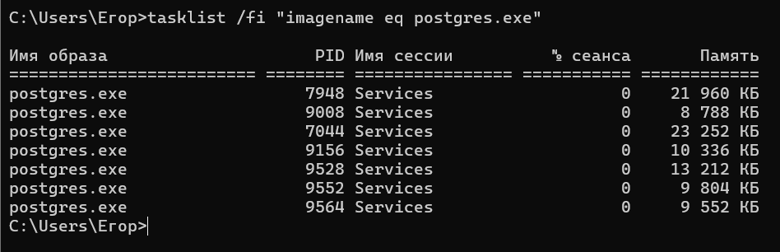

Рисунок 1 – Вывод работающих процессов, отвечающих за работу кэша и WAL

Следующим шагом будет приостановка работы PostgreSQL в режиме fast и ее дальнейшего включения – рисунок 2.

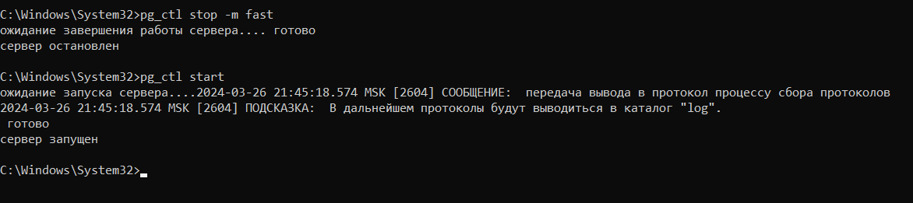

Рисунок 2 – Перезапуск работы Postgres в режиме fast

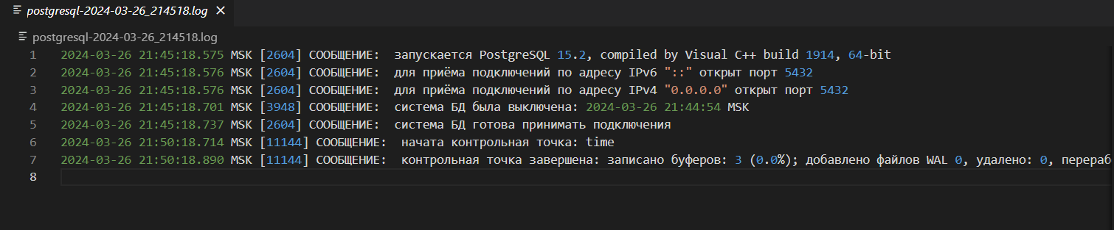

Рисунок 3 – Содержимое файла логов после перезапуска Postgres (fast)

Также были проведены те же действия, но завершение работы в режиме immediate (рис. 4-5).

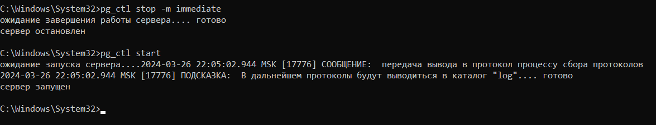

Рисунок 4 – Перезапуск работы Postgres в режиме immediate

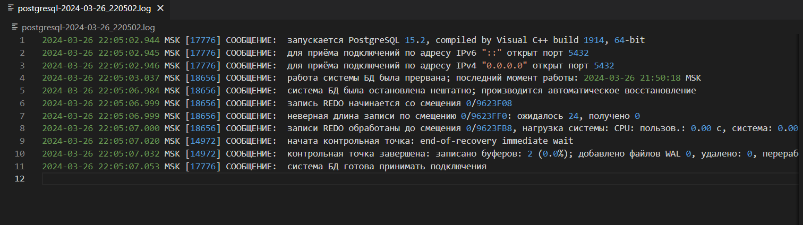

Рисунок 5 – Содержимое файла логов после перезапуска Postgres (immediate)

Теперь подключается к нашей БД и выводим текущую позиция в журнале – рисунок 6.

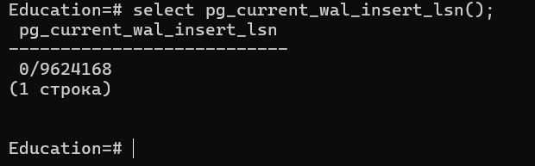

Рисунок 6 – Вывод текущей позиции в журнале

После чего произведем несколько вставок в таблицу Product – рисунок 7.

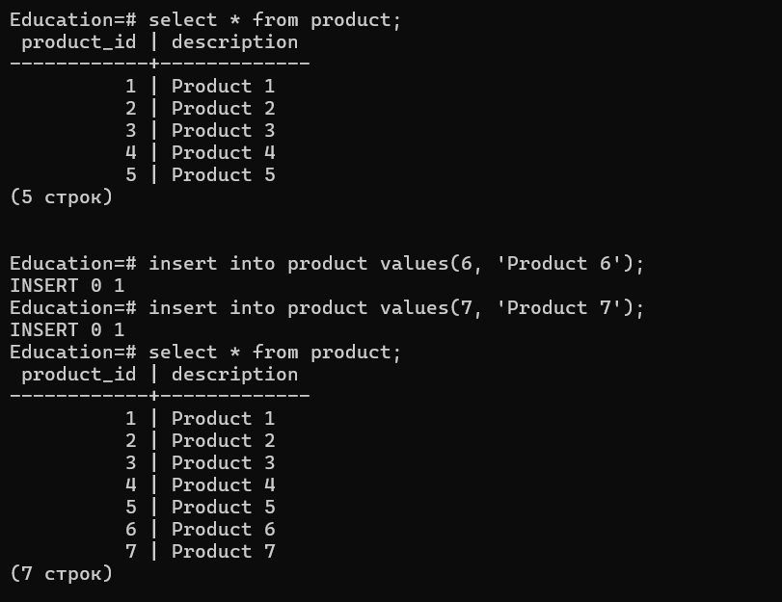

Рисунок 7 – Добавление новых строк

Повторяем шаг с выводом текущей позиции в журнале – рисунок 8.

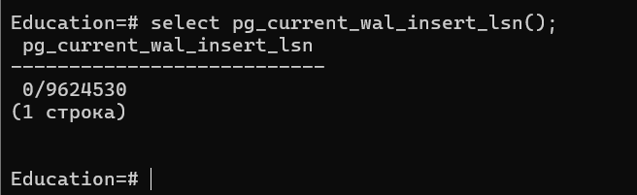

Рисунок 8 – Повторный вывод текущей позиции в журнале

Новая позиция в журнале была изменена, что соответствует ожиданиям, так как были добавлены новые записи в журнал WAL.

# ЗАКЛЮЧЕНИЕ

Изучение и проведение операций с буферным кэшем и журналом транзакций в PostgreSQL позволили глубже понять принципы функционирования базы данных и ее реакцию на изменения. Анализ журнала сообщений сервера после каждой операции позволил выявить различия в поведении системы в различных сценариях, что дает ценную информацию для оптимизации работы и поддержки базы данных. Полученные знания оправдывают свое значение в контексте эффективного управления буферным кэшем и журналом транзакций, а также являются важным аспектом для повышения производительности и надежности баз данных в целом. В дополнение к этому, углубленное понимание механизмов работы PostgreSQL открывает новые возможности для оптимизации и разработки более эффективных стратегий обслуживания баз данных.

# СПИСОК ИСПОЛЬЗОВАННЫХ ИСТОЧНИКОВ

1. Новиков Б. А. Основы технологий баз данных: учеб. пособие / Б. А. Новиков, Е. А. Горшкова, Н. Г. Графеева; под ред. Е. В. Рогова. — 2-е изд. — М.: ДМК Пресс, 2020. — 582 с. – URL: <https://postgrespro.ru/education/books/dbtech> (дата обращения: 20.02.2024)
2. Новиков Б. А. Лекции Основы технологий баз данных. – URL: <https://postgrespro.ru/education/university/dbtech> (дата обращения: 17.12.2023)
3. Моргунов, Е. П. PostgreSQL. Основы языка SQL: учеб. пособие / Е. П. Моргунов; под ред. Е. В. Рогова, П. В. Лузанова. — СПб.: БХВ-Петербург, 2018. — 336 с.: ил. – URL: <https://postgrespro.ru/education/books/sqlprimer> (дата обращения: 20.02.2024)
4. Моргунов, Е. П. Технологии разработки программ на основе инструментария с открытым исходным кодом. Вводный курс: учеб. пособие / Е. П. Моргунов, О. Н. Моргунова, В. В. Тынченко; НИИ СУВПТ. – Красноярск, 2006. – 148 с. – URL: <http://www.morgunov.org/docs/free_soft_tech.pdf> (дата обращения: 20.02.2024)
5. Лузанов П.В. и др. Postgres. Первое знакомство. – 178 с. – URL: <https://postgrespro.ru/education/books/introbook> (дата обращения: 20.02.2024)
6. BEGIN, COMMIT, ROLLBACK (работа с транзакциями) – URL: <https://ydb.tech/docs/ru/postgresql/statements/begin_commit_rollback> (дата обращения: 20.02.2024)
7. Postgres Pro Standard – Журнал предзаписи (WAL) – URL: <https://postgrespro.ru/docs/postgrespro/9.5/wal-intro> (дата обращения 02.06.2024)
8. WAL в PostgreSQL: 2. Журнал предзаписи – Erogov (Habr) – URL: <https://habr.com/ru/companies/postgrespro/articles/459250/> (дата обращения 02.06.2024)
9. Внутренности PostgreSQL: журнал предзаписи (WAL) – URL: <https://eax.me/postgresql-wal/> (дата обращения 03.06.2024)